Amel Dussier, Ioannis Noukakis & Fabien Salathe

TRonTRon

Modèles de Conception Réutilisables

Table des matières

Introduction 3

Contexte 3

Objectifs 3

Analyse 4

Fonctionnalités 4

Architecture globale 5

Choix des technologies 5

Conception 6

Protocole de communication 6

Fonctionnement 6

Diagramme de séquence 7

Messages 8

Modèles 9

Le patron Mediator 10

Présentation 10

Fonctionnement 11

Implémentation dans notre application 12

Serveur 14

Fonctionnement 14

Diagramme de classes 15

Client 16

Fonctionnement 16

Diagramme de classes 17

Captures d’écran 18

Gestion du projet 19

Rôles des participants 19

Outils communs 20

IntelliJ 20

Git 20

Stratégie de tests 21

Planification 22

Planning prévisionnel 22

Planning effectif 22

Conclusion 23

Etat du projet à l’échéance 23

Problèmes rencontrés 23

Améliorations possibles 23

Annexes 24

Table des illustrations 24

Journal de travail 25

Semaine 1 25

Semaine 2 25

Semaine 3 25

Semaine 4 25

Semaine 5 25

Semaine 6 26

Semaine 7 26

Semaine 8 26

Semaine 9 27

Semaine 10 27

# Introduction

## Contexte

Ce projet se fait dans le cadre de notre cours « Modèles de conception réutilisables ». Le but de ce cours est de découvrir et de nous familiariser avec des *Design Patterns*. Ce sont des solutions connues répondant à des problèmes récurrents de conception logicielle, et qui permettent de concevoir des applications robustes et modulaires.

Après avoir étudié les différents patrons de conception, de manière théorique et dans des exercices, nous allons maintenant les appliquer dans un projet plus conséquent. Il s’agira d’un travail de groupe, et chaque groupe au sein de la classe aura comme objectif d’utiliser un *design pattern* principal, choisi à l’avance. Evidemment, la taille du projet permettra d’en utiliser d’autres, afin de mettre en œuvre les bonnes pratiques étudiées lors du cours.

En plus du projet de développement et du rapport, chaque groupe fera une présentation orale afin de partager son projet et son expérience avec les autres groupes de la classe.

## Objectifs

Notre groupe a choisi de travailler sur le patron de conception « Mediator ». Il s’agit d’un *design pattern* qui permet de simplifier la communication entre objets. Le médiateur est un intermédiaire entre les objets, et ceux-ci n’ont pas besoin de connaître la nature ou le nombre d’objets avec lesquels ils communiquent. Ce patron sera décrit de façon détaillée dans le chapitre « Conception ».

L’exemple classique pour ce patron est une application de messagerie ou un forum de discussion. En effet, un utilisateur n’a pas besoin de connaître chaque personne connectée pour envoyer un message à tout le monde. C’est le serveur (le médiateur) qui s’en charge pour lui, en traitant le message envoyé.

Dans le cadre de notre projet, nous avons décidé de réaliser un jeu de course multijoueur. Il s’agira d’une version simplifiée et revisitée des courses de motos *LightCycle* du film *Tron*. Nous allons mettre en application le modèle de conception « Mediator » pour communiquer par exemple les actions d’un joueur aux autres joueurs de la partie. Cela nous permettra de rendre la communication entre les joueurs plus modulaire et plus simple à gérer. Nous allons aussi utiliser ce patron de conception afin de faciliter les interactions entre les différentes entités au sein de notre jeu.

# Analyse

## Fonctionnalités

Nous allons commencer par un petit rappel concernant les courses de *LightCycles*. Dans le film *Tron* original, les personnages doivent participer à une course de motos virtuelles, les *LightCycles*. Ces motos évoluent sur un plan en deux dimensions, et ne peuvent faire que des virages à 90 degrés (angle droit). Durant la partie ils ne disposent pas de freins pour ralentir ou s’arrêter, ils ne peuvent qu’avancer et changer de direction. Chaque moto laisse dans son sillage un mur de lumière (« Jetwall » en anglais). Si un concurrent entre en collision avec un mur de lumière, il a perdu la partie. Le dernier joueur dans la partie gagne. Notre jeu va reprendre en grande partie ces principes, et en ajouter quelques nouveaux.

Tout d’abord, les nouveaux arrivants dans la partie vont démarrer dans une zone d’entrée neutre (« lobby »). Dans cette zone, les joueurs sont invincibles et peuvent se familiariser avec les commandes. Lorsqu’ils rencontrent le bord de la carte, ils seront automatiquement repositionnés au centre.

Dans la zone d’entrée se trouve également un portail de téléportation, qui donne accès à la carte principale où a lieu la partie. Sur cette carte, plus grande et d’une couleur différente, les joueurs meurent s’ils rencontrent un bord ou s’ils touchent le mur de lumière laissé par la moto d’un autre joueur. Ils peuvent ensuite recommencer depuis la zone d’entrée.

Nous avons également ajouté des « bonus » sur la carte, permettant par exemple de modifier la vitesse ou la taille des motos, et ainsi donner un avantage temporaire à un joueur. Pour accéder à ces bonus il suffit de rouler dessus et leur effet est immédiat.

L’aspect graphique est important pour que les joueurs prennent plaisir à utiliser notre jeu. Nous allons faire au mieux pour rendre notre application visuellement attrayante, mais nous allons mettre l’effort principal sur l’implémentation du patron de conception « Mediator » et la gestion de la communication entre les joueurs. Il s’agit après tout de la raison d’être de ce projet.

## Architecture globale

Un schéma qui montre simplement le server et un ou deux clients

## Choix des technologies

Java : C’est une technologie multiplateforme robuste et reconnue et qui se prête remarquablement bien au paradigme de la programmation orientée objet.

Librairie Slick : Slick2d est un wrapper OpenGL qui présente les avantages suivants :

* Facilitée d’implémentation d’une GUI pour un jeu : en effet tous les appels à OpenGL sont effectués à l’intérieur de la libraire et il suffit d’implémenter une classe abstraite pour avoir un jeu fonctionnel.
* Rapidité d’exécution : Tout le rendu du jeu est réalisé par OpenGL et est donc bien plus rapide qu’avec une technologie purement Java (par exemple Swing).

# Conception

## Protocole de communication

### Fonctionnement

Le protocole de communication découle directement de l’architecture de notre application, nous allons donc décrire son fonctionnement en premier. Ce protocole permet de faire le lien entre la partie cliente et la partie serveur, et gérer la communication entre eux.

Le serveur dispose d’un port d’écoute, qui est par défaut le port 8000. Il s’agit d’un socket Java standard. Lors de la connexion d’un client sur ce port, un thread dédié à ce client est créé. Cela permet au serveur de pouvoir communiquer avec plusieurs clients simultanément.

Le client dispose également d’un thread dédié à la communication avec le serveur. Lorsque la connexion TCP est établie avec le serveur, le client envoie un premier message afin d’inscrire le nom du joueur. Le serveur va lui répondre avec un message contenant l’identifiant unique du joueur.

Une fois cette connexion TCP établie, et que le joueur est identifié et inscrit, le client et le serveur vont dialoguer en s’envoyant des datagrammes UDP sur un port défini. Cela permet d’avoir de meilleures performances qu’avec des segments TCP, surtout quand plusieurs joueurs sont connectés. Comme le contenu de la carte est transmis à chaque changement, si un client rate un datagramme, il aura toutes les informations lors du prochain message envoyé par le serveur.

La connexion TCP reste cependant établie durant toute la partie. Cela permet de pouvoir facilement détecter si un client quitte le jeu, car sa connexion sera alors interrompue et le serveur pourra l’enlever de la liste des joueurs.

La transmission des messages se fait en utilisant le mécanisme de sérialisation des objets, disponible par défaut dans Java. Pour cette raison, les messages et les modèles des acteurs implémentent tous l’interface *Serializable*.

Le diagramme de séquence du chapitre suivant décrit de manière plus technique le fonctionnement du protocole de communication entre le client et le serveur, et notamment : la séquence de connexion et d’inscription d’un joueur, comment un mouvement du joueur est transmis au serveur, ainsi que la façon à laquelle le serveur envoie les mises à jour aux clients.

### Diagramme de séquence

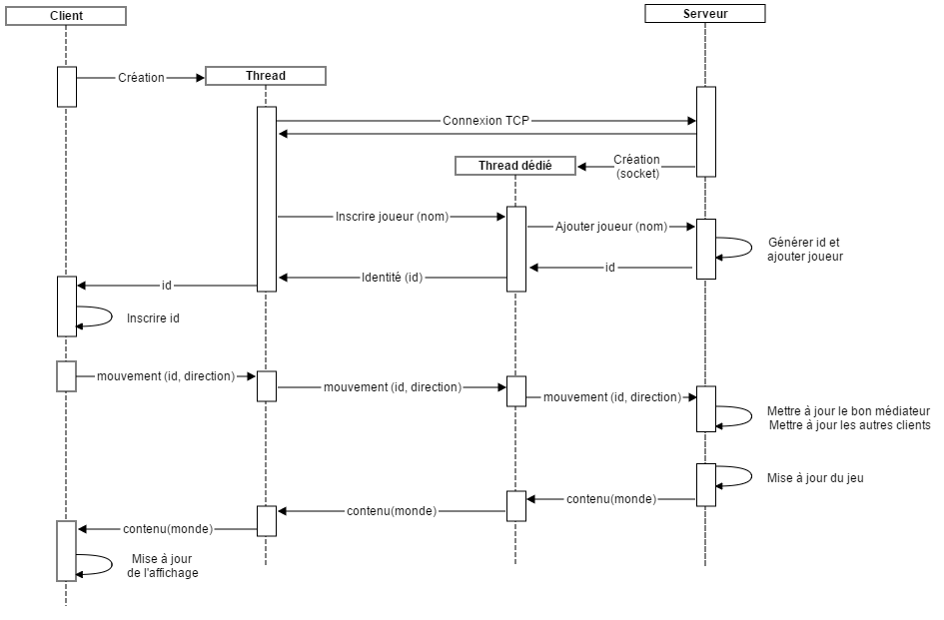

Figure 1 : Diagramme de séquence du protocole de communication

### Messages

Nous avons au total quatre types de messages qui sont échangés entre le client et le serveur, qu’on va décrire ci-dessous.

Les messages envoyés du serveur aux clients :

* **PlayerIdentity**

Il s’agit du message qui est envoyé au client suit à sa demande de connexion. Ce message contient simplement un identifiant unique, que le client utilisera pour ses demandes de mise à jour ultérieures.

* **UpdateWorld**

Ce message contient le contenu de la carte dans laquelle le joueur est en train d’évoluer, avec la nouvelle position des objets et des autres joureurs.

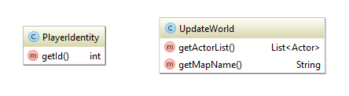

Figure 2 : Messages envoyés du serveur au client

Les messages envoyés du client au serveur :

* **JoinGame**

Message de demande de connexion d’un joueur, contenant le nom choisi par le joueur et qui sera communiqué aux autres joueurs dans la partie

* **ChangeDirection**

Il s’agit du message envoyé au serveur par le client quand le joueur décide de changer de direction. Ce changement est ensuite transmis aux autres joueurs dans un message « UpdateWorld ».

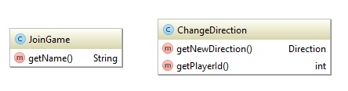

Figure 3 : Messages envoyées du client au serveur

## Modèles

Ci-dessous le diagramme de classes des modèles, ainsi que des messages utilisés par le protocole de communication :

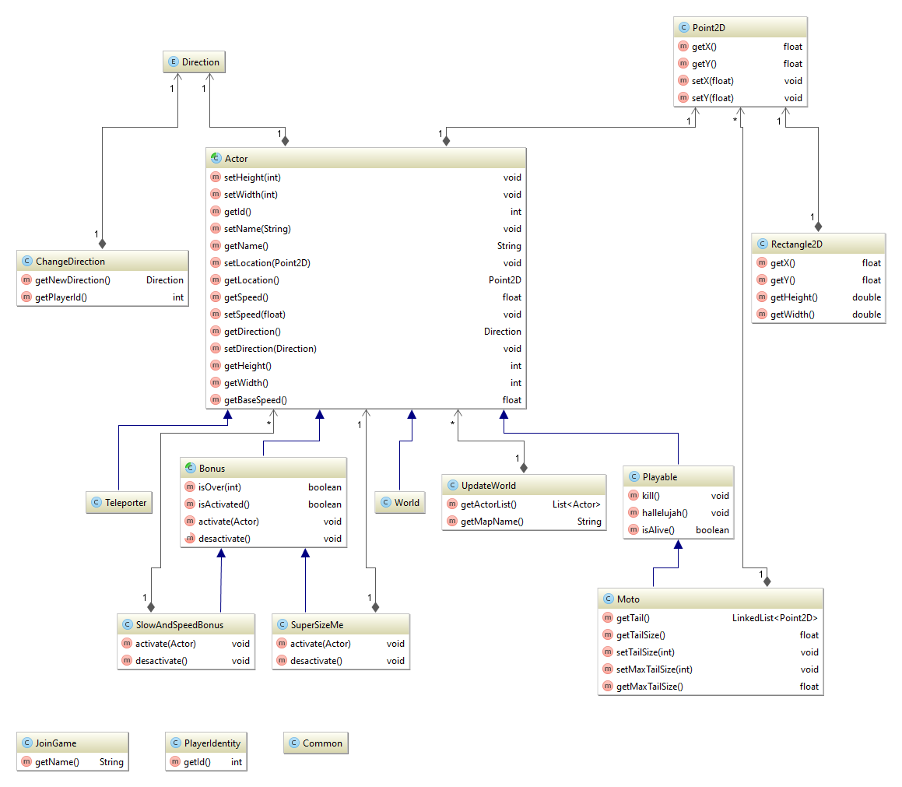

Figure 4 : Diagramme de classes de la partie protocole et modèles

On peut voir que la majorité des modèles héritent de la classe « Actor », qui est une classe abstraite implémentant le comportement de base de chaque acteur du jeu. Les acteurs principaux sont les motos, les bonus et les téléporteurs.

## Le patron Mediator

Avant de passer au chapitre décrivant le fonctionnement du serveur, nous allons d’abord nous intéresser plus en détail au patron de conception Mediator. Ce *design pattern* est à la base du fonctionnement du serveur, et cette introduction facilitera ensuite la compréhension de notre implémentation.

### Présentation

Selon le GoF (Gang of four), le Mediator est un *design pattern* de type comportemental qui s’applique au domaine objet. Son objectif est de définir un objet, le médiateur, qui encapsule la manière dont communiquent les autres objets.

Une application contient généralement plusieurs classes, qui se partagent la logique et les traitements prévus par le programme. Avec l’augmentation de la taille de l’application et du nombre de classes, la communication entre ces différentes classes devient de plus en plus complexe. Cela crée des dépendances entre les classes, et ce couplage fort rend le code difficile à maintenir ou à faire évoluer.

Le patron de conception Mediator propose de découpler les classes, en déléguant la partie communication à un objet particulier : le médiateur. Ainsi, les classes n’ont plus besoin de savoir avec qui, ou avec combien d’objets, elles communiquent. Le médiateur fait en sorte de traiter les messages et de les faire parvenir aux objets concernés, ce qui rend la communication plus simple.

Ci-dessous une illustration présente dans notre cours de MCR, qui illustre bien la différence entre un système sans et avec un médiateur :

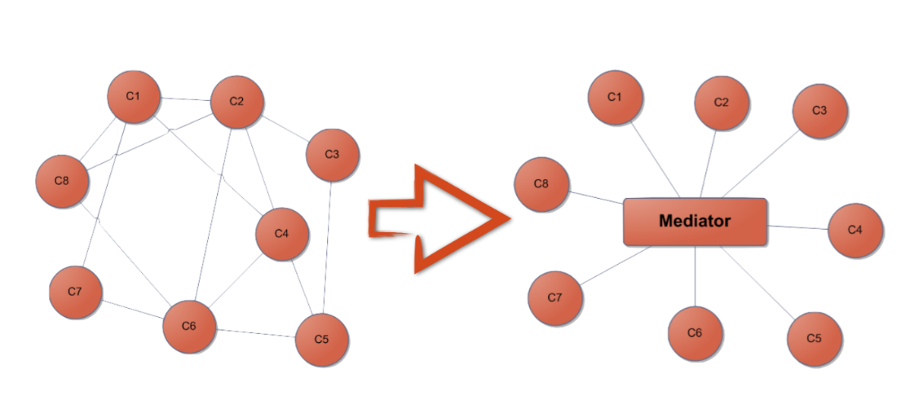

Figure 5 : Fonctionnement simplifié du Mediator

On constate que sans médiateur, les liens entre les classes peuvent être nombreux et complexes. Un changement dans l’application peut avoir des impacts conséquents. En revanche avec le médiateur, la logique de communication est limitée à une classe centralisée, facile à maintenir ou à étendre.

### Fonctionnement

Maintenant que nous avons vu l’intérêt d’utiliser le patron de conception Mediator, nous allons nous intéresser à son fonctionnement d’un point de vue plus technique.

Ci-dessous le diagramme de classes du *design pattern* mediator, tel qu’il est généralement représenté :

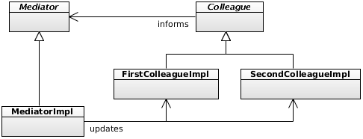

Figure 6 : Diagramme de classes du Mediator

Les participants sont :

* **Colleague** : classe abstraite ou interface qui représente une classe qui communique.
* **FirstColleagueImpl & SecondColleagueImpl**: implémentations concrètes de classes communicantes.
* **Mediator** : interface ou d’une classe abstraite qui représente le médiateur. Cette interface expose les méthodes nécessaires aux clients pour communiquer.
* **MediatorImpl** : implémentation concrète d’un Mediator. Cette classe communiquera avec les collègues concrets

Les classes communicantes sont appelées « collègues », ce qui souligne bien l’esprit de travail en équipe et de partage des responsabilités que ce patron de conception met en avant. Chaque collègue possède une référence vers un médiateur, et peut ainsi le contacter chaque fois qu’il doit communiquer (flèche « informs » du diagramme de classes). Le médiateur concret va ensuite faire suivre l’information ou l’action aux collègues concernés, selon une logique qui reste interne au médiateur (flèche « updates » du diagramme de classes). Un collègue est donc complètement indépendant des autres, et n’a pas conscience de leur existence.

L’interface du médiateur doit évidemment exposer les méthodes utiles aux collègues. Si le nombre de ces méthodes devient trop important, il est possible de créer plusieurs médiateurs, chacun responsable de la communication d’un groupe ou type de collègues spécifique. On peut même créer une arborescence, avec des médiateurs gérant la communication entre médiateurs.

### Implémentation dans notre application

Dans le cadre de notre projet, nous avons utilisé plusieurs médiateurs, avec des responsabilités différentes.

Ci-dessous les relations entre les différents médiateurs de notre application :

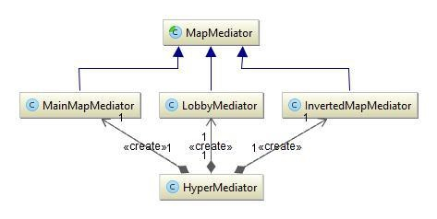

Figure 7 : Mediators utilisés dans le cadre de l'application

Un médiateur principal, qui s’appelle « HyperMediator », et qui a plusieurs responsabilités principales :

* Gestion de la connexion et déconnexion des joueurs
* Traitement des messages émis par les différents joueurs de la partie lorsqu’ils font une action (changement de direction par exemple)
* Il crée et gère la communication entre les médiateurs secondaires
* Traitement des changements de carte par les joueurs (et donc de médiateur secondaire)

On peut vois ci-dessous les détails de la classe « HyperMediator » avec ses méthodes publiques, qui permettent d’inscrire, désinscrire et traiter une mise à jour d’un joueur :

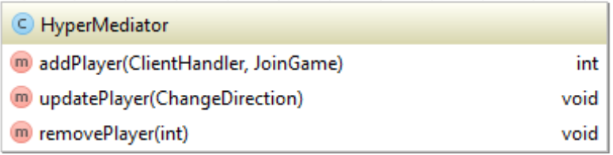

Figure 8 : Méthodes publiques de la classe HyperMediator

Des médiateurs secondaires, un par carte de jeu. Ils héritent tous d’un médiateur abstrait « MapMediator ». Cette classe abstraite définit les comportements identiques à toutes les cartes. Les responsabilités principales de ces médiateurs secondaires sont :

* Gestion de la carte elle-même
* Gestion des joueurs présents sur la carte
* Gestion des objets (portails de téléportation, bonus, etc.)
* Déterminer si une collision a eu lieu entre deux acteurs

Nous avons choisi de mettre en place cette hiérarchie de médiateur afin de ne pas surcharger le médiateur principal, mais également d’avoir une plus grande flexibilité pour ajouter ou enlever une carte au jeu.

Comme chaque carte est gérée par son propre médiateur, il est également plus facile de modifier les règles du jeu d’une carte à une autre. Par exemple, dans la carte d’entrée gérée par la classe « LobbyMediator », les collisions entre les joueurs ne sont pas prises en compte, contrairement à la carte de jeu principale (gérée par la classe « MainMapMediator »).

## Serveur

### Fonctionnement

A chaque joueur qui se connecte est attribué un objet « Playable ». Il s’agit d’un objet qui représente une entité de jeu jouable par un utilisateur. Cet objet représentera ensuite le joueur dans la partie.

Le serveur s’appuie sur le principe suivant : à chaque client est dédié un thread qui écoutera les messages ce dernier (lorsque celui-ci décide de changer de direction, par exemple). A ce moment-là le serveur, par le biais de la classe « HyperMediator », va rendre cette modification effective sur l’objet « Playable » qui représente ce client.

Périodiquement, les médiateurs secondaires (qui gèrent les cartes) envoient l’état du jeu à tous les clients. Ces médiateurs ne sont pas conscients des changements qu’opèrent les clients sur leurs instances « Playable ». Ils se contentent juste de calculer, à chaque cycle de calcul, la position des acteurs et déterminent s’il y a eu des collisions entre leurs acteurs (jouables ou objets fixes). Ce ceux eux qui décident également des traitements à effectuer aux acteurs si une collision a eu lieu.

Ci-dessous un schéma qui explique de quelle manière une mise à jour est traitée et appliquée pour un joueur :

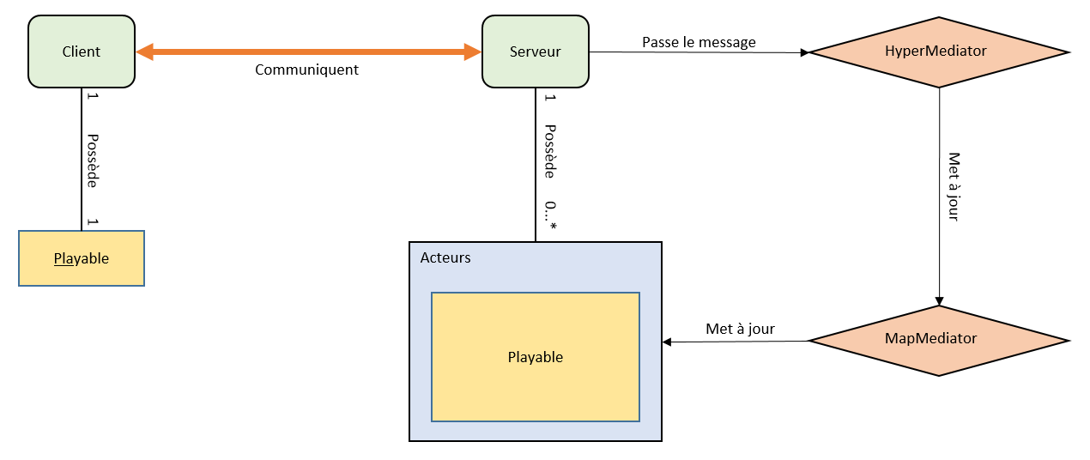

Figure 9 : Fonctionnement du serveur

On constate que les mises à jour sont bien déléguées par le médiateur principal aux médiateurs secondaires, puis appliqués sur l’objet « Playable ».

### Diagramme de classes

Ci-dessous le diagramme de classes de la partie serveur :

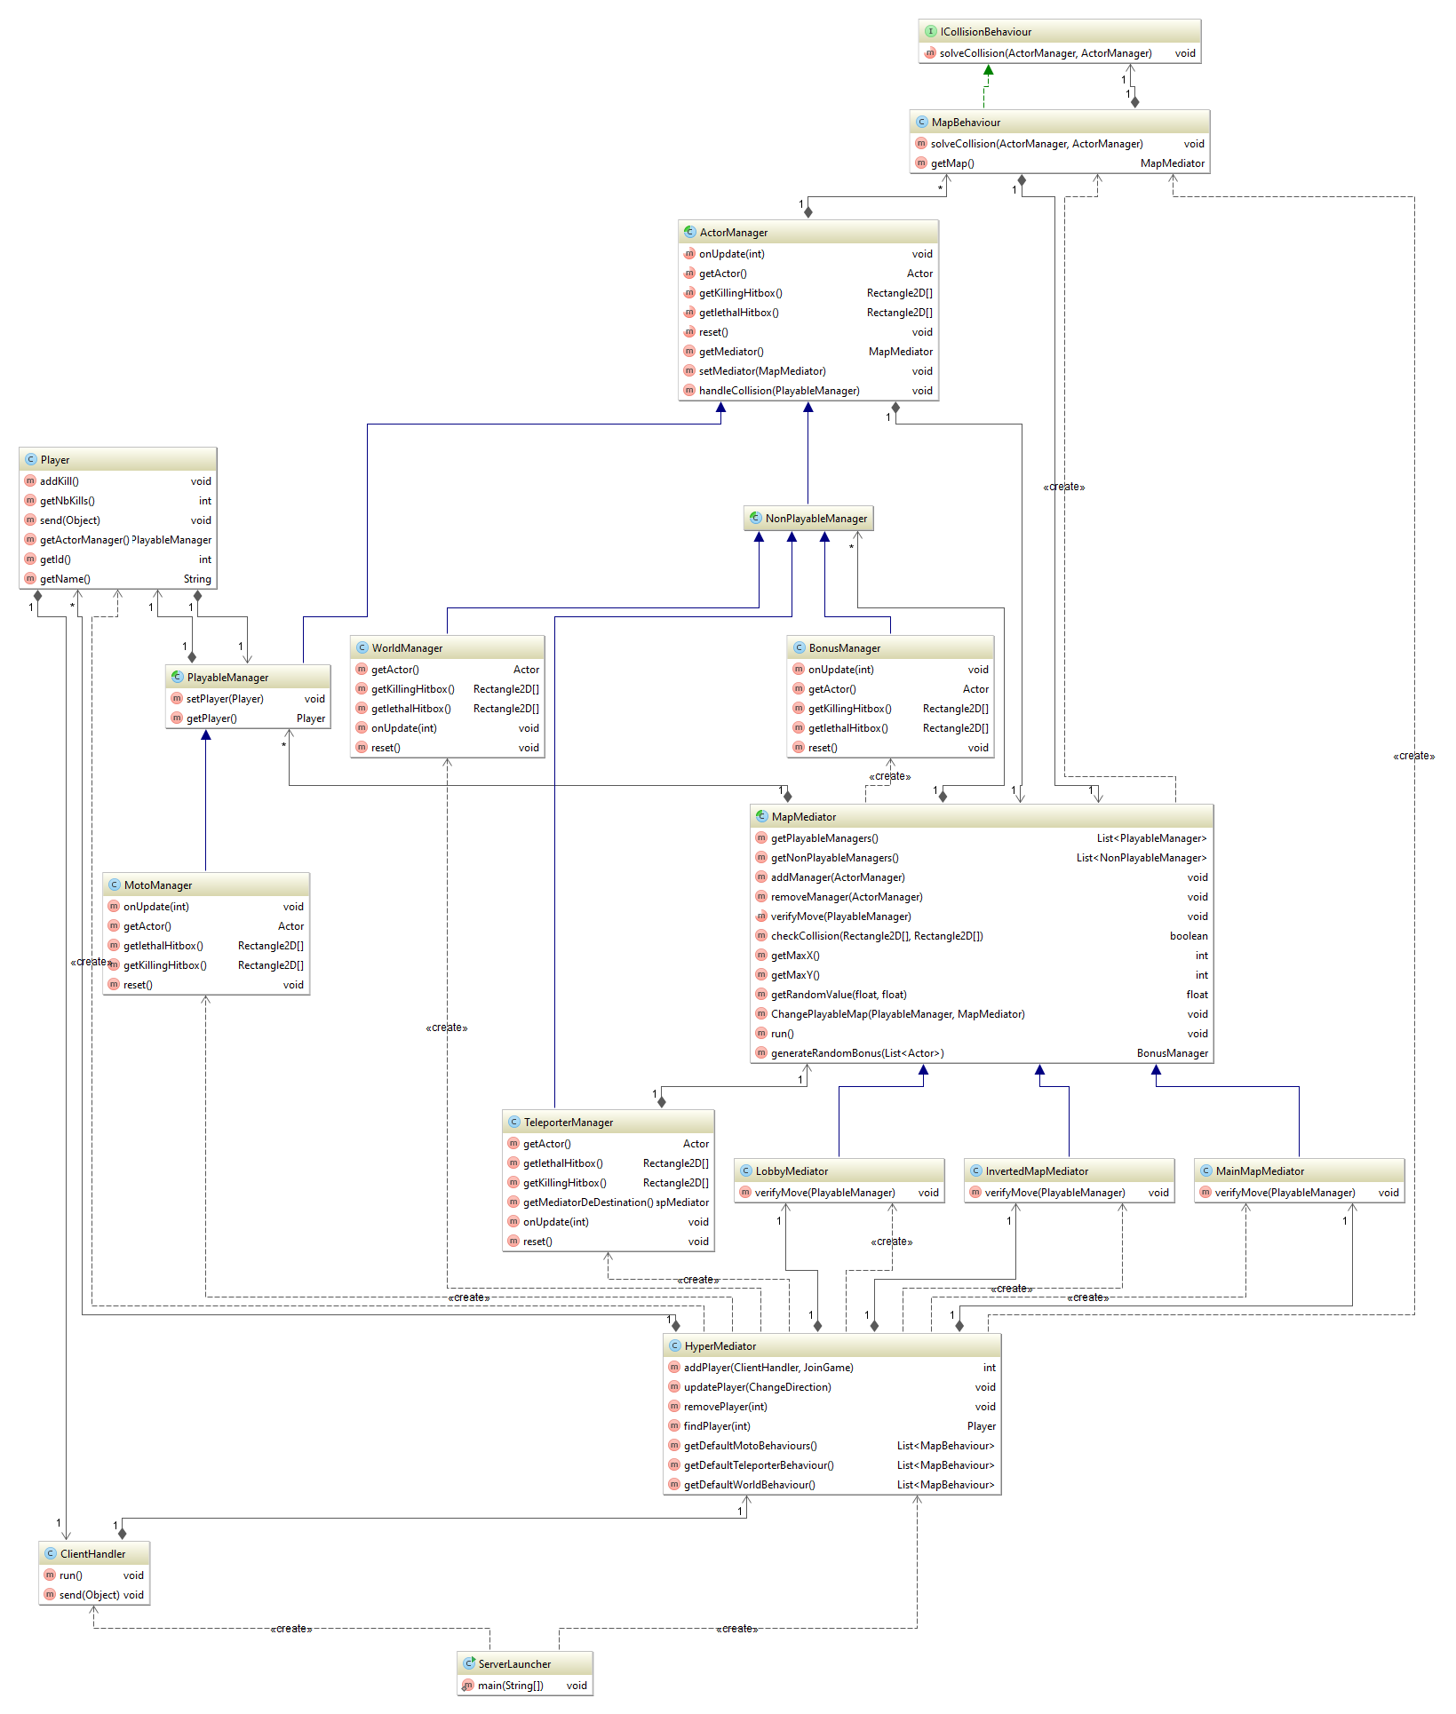

Figure 10 : Diagramme de classes de la partie serveur

## Client

### Fonctionnement

Le client est la partie visible de l’application pour l’utilisateur. Le client permet au joueur de se connecteur au serveur, puis de rejoindre une partie et jouer.

Comme il s’agit d’un jeu multijoueur, nous avons pris le parti de garder toute la logique du jeu côté serveur, et laisser le client simplement afficher la partie en cours et capturer les actions du joueur. En ce sens, notre architecture pourrait se rapprocher d’un concept comme MVC : le client serait la partie vue et le contrôleur, et le serveur serait la partie modèle (avec la logique de validation, etc.).

Le principe de fonctionnement du client est le suivant :

1. Le client se connecte au serveur en spécifiant le nom du joueur
2. Le client reçoit l’identifiant du joueur
3. Le client reçoit du serveur le contenu de la carte, avec les positions des joueurs, des bonus, des téléporteurs, etc.
4. Le client affiche le nouvel état de la carte
5. Le client envoie au serveur le nouveau statut du joueur, si celui-ci décide de faire un mouvement
6. Revenir à l’étape 3

Le fait de garder toute la logique de traitement sur le serveur permet de modifier le fonctionnement du jeu (carte, règles, objets), sans impacter le client. Cette modularité nous a notamment été utile pendant le développement, où nous avons pu implémenter le client et le serveur en parallèle.

### Diagramme de classes

Ci-dessous le diagramme de classes de la partie cliente :

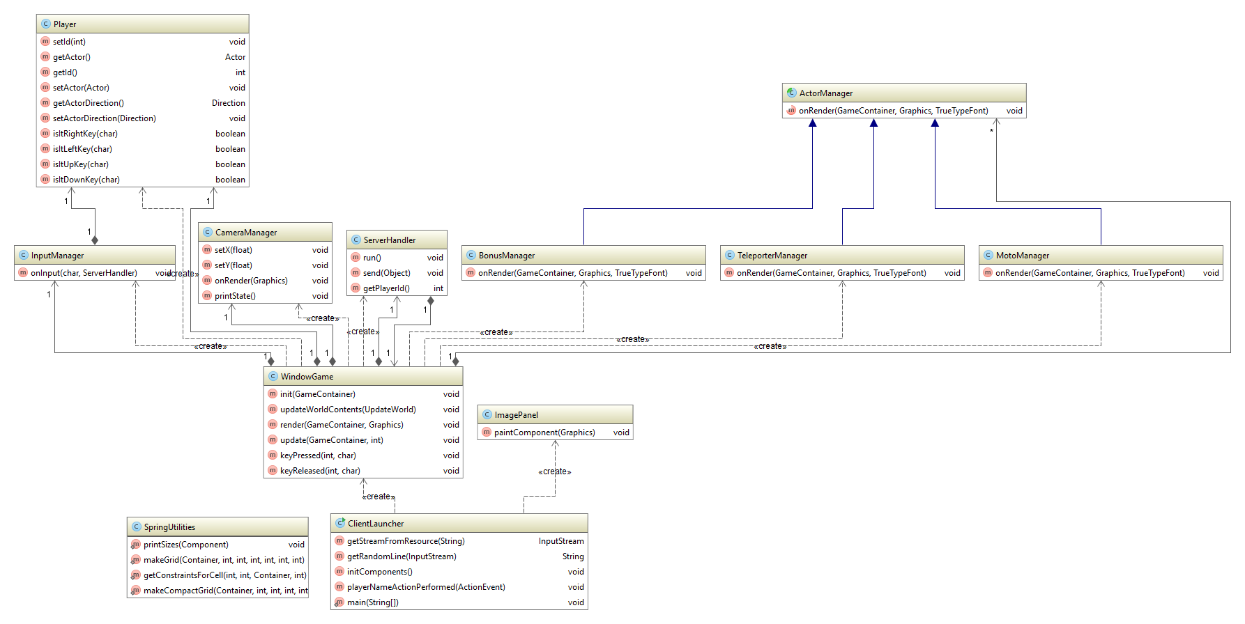

Figure 11 : Diagramme de classes de la partie cliente

## Captures d’écran

## Macintosh HD:Users:fabiens:Dev:Java:Trontron:documentation:screenshots:Launcher.png

Le launcher

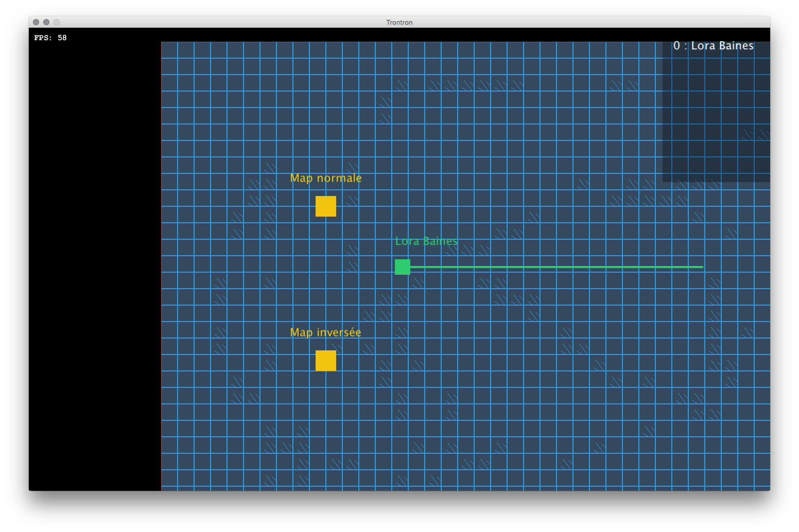

En jeu

# Gestion du projet

## Rôles des participants

Analyste

Développement

Tests

Documentation

## Outils communs

### IntelliJ

Pour coder, décrire vite fait l’éditeur

Tout le monde utilise le même éditeur pour simplifier les choses

### Git

Gestion des sources

Décrire GIT en quelques mots

Décrire notre stratégie, nouvelles branches, commits réguliers, etc.

## Stratégie de tests

Comment on a testé nos fonctionnalités les unes après les autres

Décrire quelques tests fonctionnels (changement de carte, collision, etc.)

## Planification

### Planning prévisionnel

Diagramme de Gantt

On en invente un, le plus simple possible ;)

### Planning effectif

Basé ou similaire au journal de travail

# Conclusion

## Etat du projet à l’échéance

Où on en est

Ce qui n’a pas pu être réalisé

## Problèmes rencontrés

Ce qui n’a pas marché dans l’équipe

Ce qu’on aurait pu faire mieux

## Améliorations possibles

Fonctionnalités cool à ajouter

Protocole de communication :

* envoyer seulement un delta des changements
* négociation dynamique du port UDP

# Annexes

## Table des illustrations

Figure 1 : Diagramme de séquence du protocole de communication 7

Figure 2 : Messages envoyés du serveur au client 8

Figure 3 : Messages envoyées du client au serveur 8

Figure 4 : Diagramme de classes de la partie protocole et modèles 9

Figure 8 : Fonctionnement simplifié du Mediator 10

Figure 9 : Diagramme de classes du Mediator 11

Figure 10 : Mediators utilisés dans le cadre de l'application 12

Figure 11 : Méthodes publiques de la classe HyperMediator 12

Figure 5 : Fonctionnement du serveur 14

Figure 6 : Diagramme de classes de la partie serveur 15

Figure 7 : Diagramme de classes de la partie cliente 17

## Journal de travail

### Semaine 1

Dates : 11 avril au 15 avril

Introduction au projet et création des groupes. Notre groupe sera composé de : Amel Dussier, Ioannis Noukakis, Fabien Salathe et Raphael Mas Martin

### Semaine 2

Dates : 18 avril au 22 avril

Etude des différents patrons de conception. On décide de choisir le patron Mediator pour notre projet de groupe.

### Semaine 3

Dates : 25 avril au 29 avril

On décide de fait serveur IRC avec gestion des « chambres » et utilisateurs géré par plusieurs Mediator.

### Semaine 4

Dates : 2 mai au 6 mai

Définition des fonctionnalités de notre application du serveur, chaque chambre pourra avoir des règles bien spécifiques. Une ébauche de serveur est codée par Fabien.

### Semaine 5

Dates : 9 mai au 13 mai

Elaboration de la présentation Powerpoint en vue de la présentation intermédiaire du 17 mai.

### Semaine 6

Dates : 16 mai au 20 mai

Présentation intermédiaire de notre projet. Le projet est déconseillé par le professeur, qui nous propose de concevoir une autre application qu’un serveur IRC. Nous décidons dans l’urgence de créer un jeu d’arcade.

### Semaine 7

Dates : 23 mai au 27 mai

Définition des fonctionnalités, intégration du patron Mediator au niveau de la communication entre les joueurs et entre les cartes.

Première ébauche du jeu, réalisée principalement par Ioannis qui connaît déjà la librairie utilisée pour éviter de perdre du temps à se coordonner sur le développement.

### Semaine 8

Dates : 30 mai au 3 juin

Amel

* Développement
  + Amélioration du protocole de communication, séparation des threads de communication du reste du code
  + Réorganisation des modèles
  + Nettoyage du code : uniformisation des noms des packages, suppression des fichiers inutiles sur GIT, etc.
* Rapport final
  + Première structure
  + Rédaction de l’introduction

Ioannis

* Développement
  + À compléter, je pense que t’en a fait des trucs entre le serveur et le client ☺

Fabien

* Développement
  + Création du Launcher avec Swing
  + Création du Logo « Trontron » et de titleset pour les maps
  + Nettoyage de certaines portions de code
* Présentation finale
  + Création des slides
  + Ajout de l’introduction et un rappel à propos du pattern utilisé

Toujours aucune implication dans le projet de la part de Raphael. Discussion avec le professeur, car entre le changement de projet après la présentation intermédiaire et l’absence de participation de Raphael, le projet a pris beaucoup de retard.

### Semaine 9

Dates : 6 juin au 10 juin

Amel

* Développement
  + Diverses améliorations sur la partie serveur, suppression de méthodes inutilisées
  + Commentaires sur le code du protocole de communication et des modèles
  + Commentaires sur une partie du code serveur
* Rapport final
  + Rédaction complète ou partielle de différents chapitres
  + Finalisation du rapport

Ioannis

* Développement
  + À compléter ☺
  + Commentaires sur le code client
  + Commentaires sur une partie du code serveur

Fabien

* Développement
  + Nettoyage, formatage du code et ajout de commentaires
  + Changement de détails dans la GUI pour rendre la visualisation plus claire
  + Ajout de paramètres par défaut dans le code
* Présentation finale
  + Présentation du film « Tron » puis de notre jeu Trontron
  + Ajout de différents diagrammes et schémas pour mieux visualiser et comprendre l’utilité du pattern dans notre jeu
  + Ajout de captures d’écran dans la présentation et le rapport
  + Ajout de quelques retouches au rapport
  + Finalisation de la présentation après dernière vérification par Amel et Ioanis

Raphael

* Rapport final
  + Rédaction d’une partie du chapitre sur le patron Mediator

### Semaine 10

Dates : 13 juin au 17 juin

Rendu du projet et présentation finale.